ОБЩЕСТВО С ОГРАНИЧЕННОЙ ОТВЕТСТВЕННОСТЬЮ
«Центр содействия развитию малых предприятий
«ИЛЕКТА»
Россия, 355029, г. Ставрополь, ул. Мира 460/3, оф. 1/1 Тел./факс: (8652) 56-55-33, 94-59-67
www.ilecta.ru, e-mail: ilecta1@yandex.ru
ИНН/КПП 2635208566/263501001, ОКПО 10261523, ОГРН 1152651006034

Анализ рынка производственно-складской недвижимости г. Ставрополь (в период с 01 января 2009 по 01 октября 2015 г.)*

Данный анализ проведен с целью определения реальной ситуации на рынке коммерческой недвижимости. Он выполнен на основе данных предложений продажи и аренды в настоящий момент наиболее полных и достоверных источников информации о рынке коммерческой недвижимости.
Наиболее существенное влияние на рынок недвижимости оказывают такие ценообразующие факторы как:
а) объективные факторы – это экономические факторы, которые определяют средний уровень цен конкретных сделок субъектами недвижимости. Их можно подразделить на макроэкономические (факторы, связанные с общей конъюнктурой рынка – налоги, пошлины, динамика курса доллара, инфляция, безработица, уровень и условия оплаты труда, потребность в объектах недвижимости, развитие внешнеэкономической деятельности и т.д.) и микроэкономические (факторы, характеризующие объективные параметры конкретных сделок);
б) физические факторы – местонахождение (удаленность от центра, степень развития инфраструктуры и транспортного сообщения, архитектурно-конструктивные решения, состояние объекта недвижимости, наличие коммуникаций);
в) факторы, влияющие на скорость продажи – количество аналогичных предложений, их соотношение со спросом именно в этой части города, характер сделки («прямая» или «встречная» продажа), юридическая «чистота» объекта;
г) факторы, связанные с феноменом массового сознания и факторы психологического характера (реклама, инфляционные ожидания, симпатии, осведомленность и т.д.).
Коммерческая недвижимость по функциональному назначению может быть классифицирована на торговую, офисную и производственно-складскую.
В стоимость 1 кв.м исследуемых объектов строительства включена стоимость права на земельный участок в тех случаях, когда к продаже предлагается отдельно стоящее здание (комплекс зданий).
Предполагается, что выявленные предложения как продажи, так и аренды включают НДС (18%). Анализ сложившейся деловой практики показывает, что арендные ставки не включают величину коммунальных платежей, т.е. они оплачиваются арендатором отдельно. Следует также отметить, что типовым показателем является цена аренды 1 кв.м площади в интервал времени, равный месяцу.

Интервал осуществляемого исследования принят равным месяцу. В данном случае исследуемый месяц – сентябрь 2015 года

Совокупный рынок производственно-складской недвижимости может быть подразделен на рынок продажи и рынок аренды. Общая структура предложения коммерческой недвижимости представлена на рисунке 1.

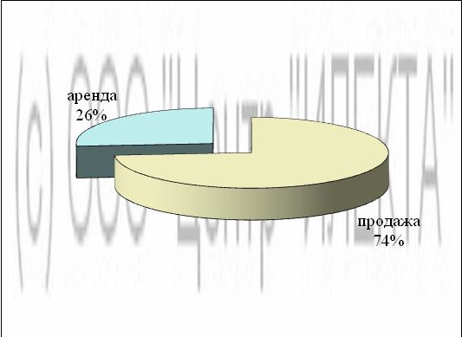
Рисунок 1 – Общая структура предложения

Продажа производственно-складской недвижимости

Структура предложений продажи в выделенных сегментах коммерческой недвижимости по функциональному назначению представлена на рисунке 2.

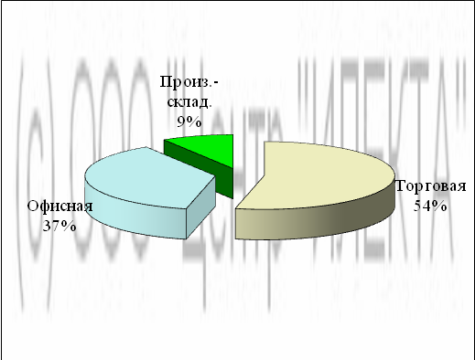
Рисунок 2 – Структура предложений продажи по функциональному назначению

Анализ показывает, что по функциональному назначению наиболее выставляемыми на продажу являлись объекты недвижимости торгового назначения (54%), а наименее выставляемыми объекты производственно-складского назначения (9%).
В сентябре 2015 года средняя* цена предложений продажи производственно-складской недвижимости составила 17 552 руб./кв. м +/- 19,15%, изменение к предыдущему месяцу 3,7%. Средняя цена предложений продажи 1 кв. м производственно-складской недвижимости колебалась в пределах от 5 652 руб. до 40 000 руб. в зависимости от ценообразующих факторов.

Цена предложения продажи единого объекта недвижимости производственно-складского назначения, млн. руб.
Средняя | 20,6
Максимальная | 83
Минимальная | 2,75

Общая площадь предложения продажи единого объекта недвижимости производственно-складского назначения, кв.м
Средняя | 1 441
Максимальная | 5 000
Минимальная | 125

Анализ динамики цен подразделен на две составляющие: долгосрочная (с интервалом 1 год) и краткосрочная (с интервалом 1 месяц) составляющие.

Долгосрочная динамика представлена на рисунках 3 и 4.

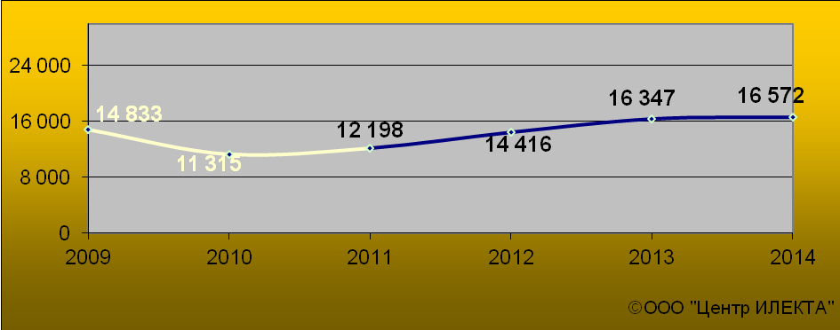
Рисунок 3 – Долгосрочная динамика средней цены предложений продажи 1 кв.м производственно-складской недвижимости в руб.

За исследуемый интервал времени (с 01 января 2009 г. по 01 января 2015 г.) средняя цена предложений продажи 1 кв. м производственно-складской недвижимости выросла на 1 739 руб.

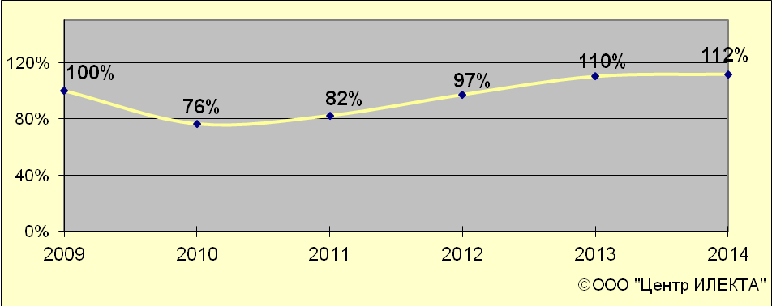
Рисунок 4 – Долгосрочная динамика средней цены предложений продажи 1 кв.м производственно-складской недвижимости в %
За исследуемый интервал времени (с 01 января 2009 г. по 01 января 2015 г.) средняя цена предложений продажи 1 кв. м производственно-складской недвижимости выросла на 12%.

Для анализа краткосрочной динамики цен предложений продажи производственно-складской недвижимости были рассмотрены и отобраны доступные объявления предложений продажи в данном сегменте коммерческой недвижимости. В качестве базиса (100%) используется средний показатель за 2009 год (14 833 руб./кв.м). Результат представлен в таблице 1.

Таблица 1 – Краткосрочная динамика средних цен предложений продажи производственно-складской недвижимости, руб./кв.м
 | апр. 15 | май 15 | июнь 15 | июль 15 | авг. 15 | сен. 15 | Диапазон цен исследуемого месяца
Средняя | 17 880 | 17 752 | 17 713 | 17 359 | 16 925 | 17 552 | 5 652 – 40 000
Динамика | 121% | 120% | 119% | 117% | 114% | 118% | -

Краткосрочная динамика средней цены предложений продажи производственно-складской недвижимости, выраженная в руб., в графическом виде представлена на рисунке 5

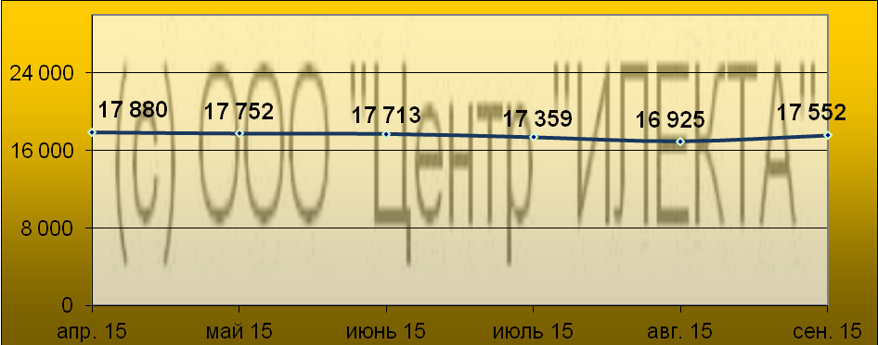
Рисунок 5 – Краткосрочная динамика средней цены предложений продажи 1 кв.м производственно-складской недвижимости в руб.

Краткосрочная динамика средней цены предложений продажи производственно-складской недвижимости, выраженная в процентах, в графическом виде представлена на рисунке 6.
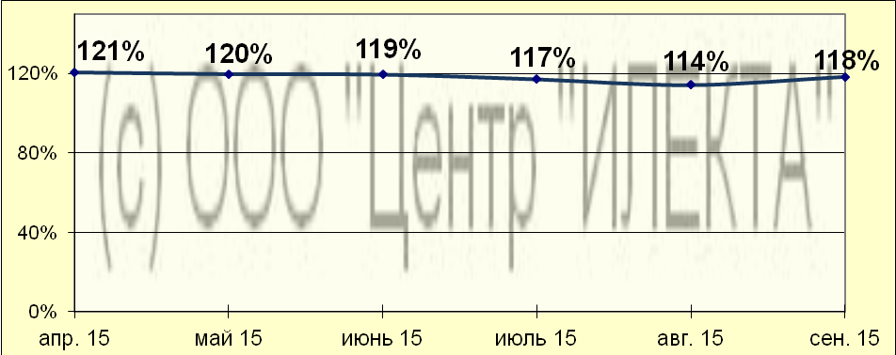
Рисунок 6 – Краткосрочная динамика средней цены предложений продажи 1 кв.м производственно-складской недвижимости в %

Аренда производственно-складской недвижимости

Структура предложений аренды в выделенных сегментах коммерческой недвижимости по функциональному назначению представлена на рисунке 7.

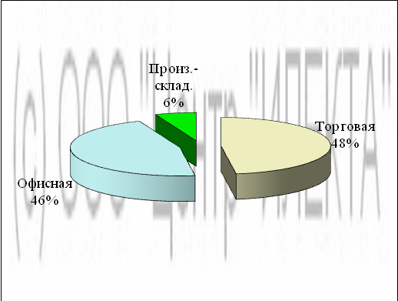
Рисунок 7 – Структура предложений аренды по функциональному назначению

Анализ показывает, что по функциональному назначению наиболее выставляемыми в наем являлись объекты недвижимости торгового назначения – 48%, а наименее выставляемыми объекты производственно-складского назначения (6%).
В сентябре 2015 года средняя цена предложений аренды производственно-складской недвижимости составила 163 руб./кв. м/мес. +/- 19,97%, изменение к предыдущему месяцу менее 1%. Средняя цена предложений аренды 1 кв. м/мес. производственно-складской недвижимости колебалась в пределах от 100 руб. до 300 руб. в зависимости от ценообразующих факторов.

Цена предложения аренды единого объекта недвижимости производственно-складского назначения, тыс.руб./мес.
Средняя | 103
Максимальная | 285
Минимальная | 9

Общая площадь предложения аренды единого объекта недвижимости производственно-складского назначения, кв.м
Средняя | 597
Максимальная | 1 800
Минимальная | 45

Анализ динамики цен подразделен на две составляющие: долгосрочная (с интервалом 1 год) и краткосрочная (с интервалом 1 месяц) составляющие.

Долгосрочная динамика представлена на рисунках 8 и 9.
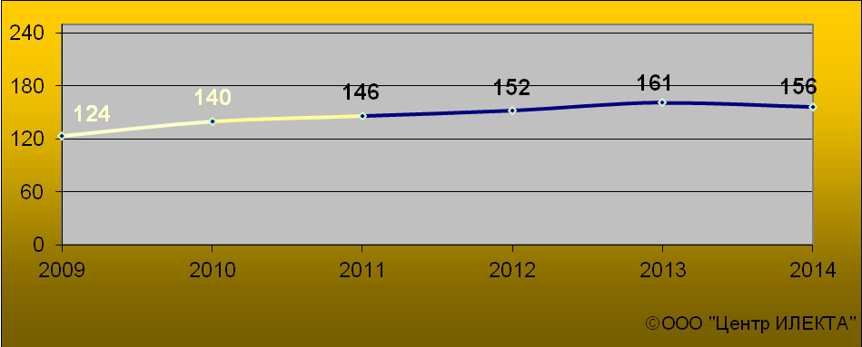
Рисунок 8 – Долгосрочная динамика средней цены предложений аренды 1 кв.м/мес. производственно-складской недвижимости в руб.

За исследуемый интервал времени (с 01 января 2009 г. по 01 января 2015 г.) средняя цена предложений аренды 1 кв. м/мес. производственно-складской недвижимости выросла на 32 руб.
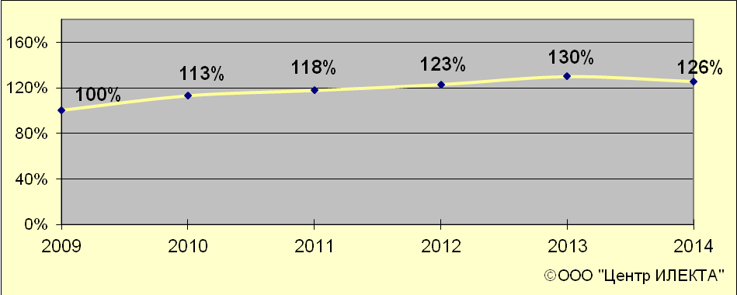
Рисунок 9– Долгосрочная динамика средней цены предложений аренды 1 кв.м/мес. производственно-складской недвижимости в %

За исследуемый интервал времени (с 01 января 2009 г. по 01 января 2015 г.) средняя цена предложений аренды 1 кв. м/мес. производственно-складской недвижимости выросла на 26%.

Для анализа краткосрочной динамики цен предложений аренды производственно-складской недвижимости были рассмотрены и отобраны доступные объявления предложений аренды в данном сегменте коммерческой недвижимости. В качестве базиса (100%) используется средний показатель за 2009 год (124 руб./кв.м/мес.). Результат представлен в таблице 2.

Таблица 2 – Краткосрочная динамика средних цен предложений аренды производственно-складской недвижимости, руб./кв.м
Район | апр. 15 | май 15 | июнь 15 | июль 15 | авг. 15 | сен. 15 | Диапазон цен исследуемого месяца
Средняя | 168 | 174 | 162 | 165 | 164 | 163 | 100 - 300
Динамика | 136% | 140% | 131% | 133% | 132% | 132% | -

Краткосрочная динамика средней цены предложений аренды производственно-складской недвижимости, выраженная в руб., в графическом виде представлена на рисунке 10.

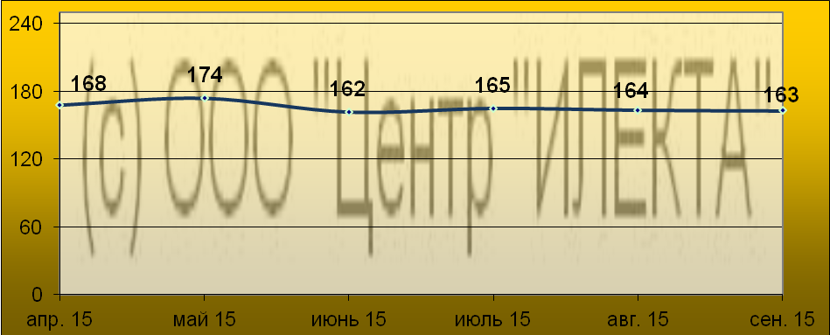
Рисунок 10 – Краткосрочная динамика средней цены предложений аренды 1 кв.м/мес. производственно-складской недвижимости в руб.

Краткосрочная динамика средней цены предложений аренды производственно-складской недвижимости, выраженная в процентах, в графическом виде представлена на рисунке 11.

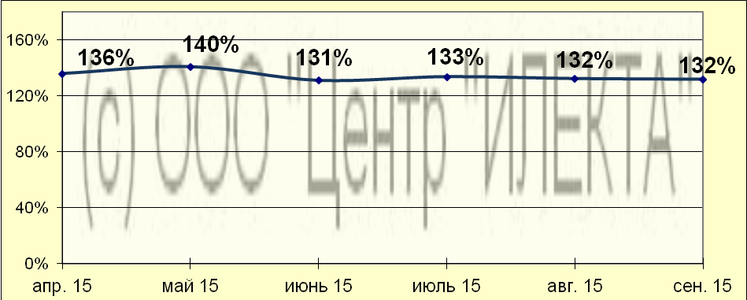
Рисунок 11 – Краткосрочная динамика средней цены предложений аренды 1 кв.м/мес. производственно-складской недвижимости в %

Скидка на торг, согласно данным исследования «Коллективные экспертные оценки характеристик рынка недвижимости»*, при сделках с производственно-складской недвижимостью находится в диапазоне 5 – 30% при продаже и 3 – 27% при сдаче в аренду, что коррелирует с данными ставропольских риэлтеров**, которые говорят о скидке на торг при совершении сделки с нежилой недвижимостью в пределах 5 – 30%.

Тенденции и прогнозы
Долгосрочный анализ предложений продажи свидетельствует о росте в данном сегменте рынка. Долгосрочный же анализ предложений аренды также свидетельствует о росте. В связи с этим, снижение ценовых показателей и уровня спроса для данных объектов в ближайшей перспективе не прогнозируется.

Источники данных:

- Еженедельная газета «Все для вас», www.vdv-kavkaz.ru
- Городской сайт недвижимости www.1777.ru

Исполнитель:  САКРН ***, специалист отдела оценки недвижимости | Чернов Андрей

По интересующим вопросам обращаться по тел.: (8652) 56-55-33; 8-928-312-39-38

* выполнено в соответствии с методологией РГР (Стерник, Г. М. «Анализ рынка недвижимости для профессионалов» / Г. М. Стерник, С. Г. Стерник. - М. : ЗАО «Издательство «Экономика», 2009 - 606 с.)
* здесь и далее под средней ценой предложения понимается среднеарифметическая цена предложений массива данных
* Лейфер, Л. А. Справочник оценщика недвижимости. Издание третье. Актуализированное и расширенное. / Л. А. Лейфер, Д. А. Щегурова. - г. Нижний Новгород : Приволжский центр финансового консалтинга и оценки, 2014
** ИП Исаков А. К. «Бюро доходной недвижимости ПРАКТИК» (practic-realty@yandex.ru, www.practicrealty.narod.ru, тел. 37-13-29, сот. 21-75-59); ИП Балакирева В. М. центр Эксклюзивной недвижимости «Viptoria» (vip-tori@mail.ru тел. 91-80-47); ООО «СтавБизнесКонсалтинг» (г. Ставрополь, ул. Дзержинского, 2а, тел. 41-11-41); ООО «Консалт-бюро» (г. Ставрополь, ул. Мира, 264а оф.: 29, тел. (8652) 29-69-45, 37-30-36)
*** Сертифицированный аналитик-консультант рынка недвижимости НП «Российская Гильдия Риэлторов» (сертификат РОСС RU № 26.002 от 06.04.2014 г.)

